题目一
1. 基本信息
- 课程：深度学习与空间智能
- 作业：期末作业题目一，基于 3DGS 与 AIGC 的多源资产生成与真实场景融合
- 组员：殷思溢、江晨雨、张亦驰
• 分工：
- 殷思溢：[负责文本到三维 B 路线，包括 Magic3D / threestudio 环境配置、文本提示词设计、花瓶模型训练与导出，并参与训练曲线整理和结果可视化。]
- 江晨雨：[负责真实物体 A 路线，包括包装盒数据采集、视频抽帧、 COLMAP 稀疏重建结果整理，以及 A 的代理几何生成与 Blender 场景中 A 的放置和调整。]
- 张亦驰：[负责单图到三维 C 路线与背景场景部分，包括鼠标单图预处理、 Zero123 训练与导出、背景 3D Gaussian Splatting 重建，以及最终融合视频导出、报告与提交材料整理。]
- GitHub 仓库链接：[https://github.com/yinsy83/final-task-1]
- 模型权重与结果下载链接：https://pan.baidu.com/s/1cIxwqppRW85EbAy2GnaELg?pwd=1tw8 提取码: 1tw8

2. 任务目标
本题要求基于不同技术路径构建三个 3D 物体，并将其插入到统一的真实场景背景中，最终生成一段多视角漫游视频。三个物体的来源分别为：
- 物体 A：真实物体多视角拍摄，使用 COLMAP 恢复相机位姿并进行三维重建。
- 物体 B：使用文本到 3D 方法，从文本 Prompt 直接生成 3D 资产。
- 物体 C：使用单张真实图片，通过单图到 3D 方法生成完整三维模型。
此外，需要从开源数据集中选择一个背景场景，用 3D Gaussian Splatting 重建，并将 A、B、C 三个物体融合进同一场景中完成渲染展示。
3. 实验总体流程
本次实验的完整流程如下：
- 采集真实物体数据，准备 A 的多视角图像、C 的单张前景图像。
- 使用 COLMAP 对 A 进行位姿恢复和稀疏重建。
- 使用 threestudio 的 Magic3D 配置对 B 进行文本到 3D 生成。
- 使用 threestudio 的 Zero123 配置对 C 进行单图到 3D 生成。
- 选择 Mip-NeRF 360 数据集中的 counter 场景，使用 3DGS 训练背景。
- 将 B、C 导出为 OBJ Mesh，将 A 的 COLMAP 稀疏点结果转换为可导入 Blender 的几何代理。
- 在 Blender 中将背景与 A/B/C 三个物体放置到同一场景，添加相机关键帧，导出最终多视角融合视频。

  - ；
  - 先进行前景抠图，生成透明背景 RGBA 图像；
  - 再作为 Zero123 的条件输入。
- 背景数据：
  - 选用 Mip-NeRF 360 数据集中的 counter 场景；
  - 使用其图像与相机信息进行 3DGS 背景重建。
4.3 软件与主要框架
- COLMAP
- threestudio
- Magic3D
- Zero123 / Zero123-XL
- 3D Gaussian Splatting
- Blender
4.4 运行环境概述
- 操作系统：Windows 本地整理与 Blender 融合
- 训练环境：云端 GPU 环境
- Python 环境：conda 多环境管理
- 说明：
  - B、C 的生成主要依赖 threestudio
  - 背景场景采用 Gaussian Splatting 训练
  - 最终融合与视频导出在 Blender 中完成
5. 方法与实现细节
5.1 物体 A：真实多视角重建
物体 A 选用真实包装盒。我们首先使用手机拍摄包装盒的环绕视频，并抽帧得到多张视角图像，然后使用 COLMAP 进行特征提取、特征匹配与位姿恢复，得到相机参数和稀疏三维点。
本实验中，A 的已完成结果包括：
- COLMAP 稀疏重建结果；
- points3D.txt 等位姿与点云文件；
- 基于 COLMAP 稀疏点生成的可视化代理模型。
从 points3D.txt 可知，A 的稀疏点云规模为：
- 稀疏点数量：235
- 平均 track length：2
为了将 A 插入 Blender 融合场景，我们额外编写了一个转换脚本，将 COLMAP 稀疏点转换为：
- ASCII PLY 点云；
- 由小立方体组成的 OBJ；
- 居中版本的 OBJ。
6. 结果展示
6.1 A / B / C 单体结果
- A：完成了真实物体的 COLMAP 位姿恢复与稀疏三维重建，并进一步生成了 Blender 可导入的立方体代理模型。
- B：完成了基于文本 Prompt 的花瓶三维生成，并成功导出 OBJ Mesh。
- C：完成了基于单张鼠标图像的 Zero123 三维生成，并成功导出 OBJ Mesh。
6.2 背景结果
- 使用 counter 场景完成背景训练，并成功导出背景点云结果，可用于后续融合展示。
6.3 融合结果
最终在 Blender 中将背景与 A、B、C 三个物体统一放置到同一场景中，并通过多关键帧相机路径生成了带有镜头运动的融合视频。当前最终视频文件为：
- final_fusion-2.mp4
若最终提交时采用其他文件名，应同步修改报告中的对应描述。
6.4 训练曲线与可视化图表
按照课程要求，报告需提供训练过程中的 Loss 曲线等可视化结果。由于本次实验训练阶段未接入 WandB / SwanLab 在线记录平台，因此本文中的训练曲线图均依据 threestudio / PyTorch Lightning 在本地导出的 metrics.csv 日志文件重新绘制，用于展示训练过程中的损失变化趋势。换言之，本文图表的数据来源是真实训练日志，本报告中的曲线并非手工伪造，也不是后验估计，而是对本地原始训练记录的可视化重绘。若最终提交时需要严格对齐课程对 WandB / SwanLab 平台截图的要求，可在后续补录到相应平台后再替换为平台导出图。
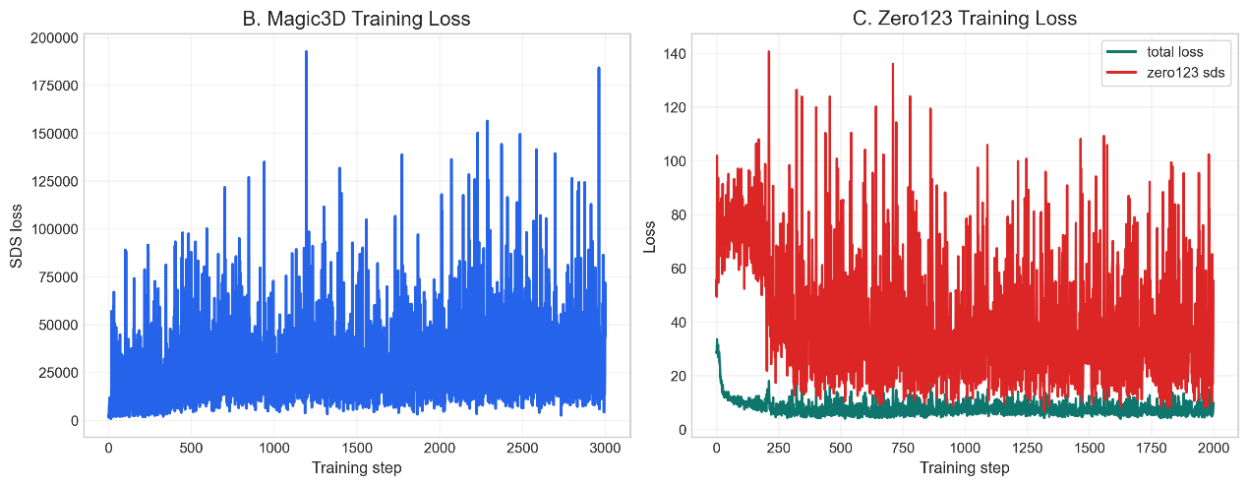
6.4.1 训练曲线总览
图中左侧为 B 的 Magic3D 训练过程中 SDS loss 的变化趋势，右侧为 C 的 Zero123 训练过程中 total loss 与 zero123_sds loss 的变化趋势。
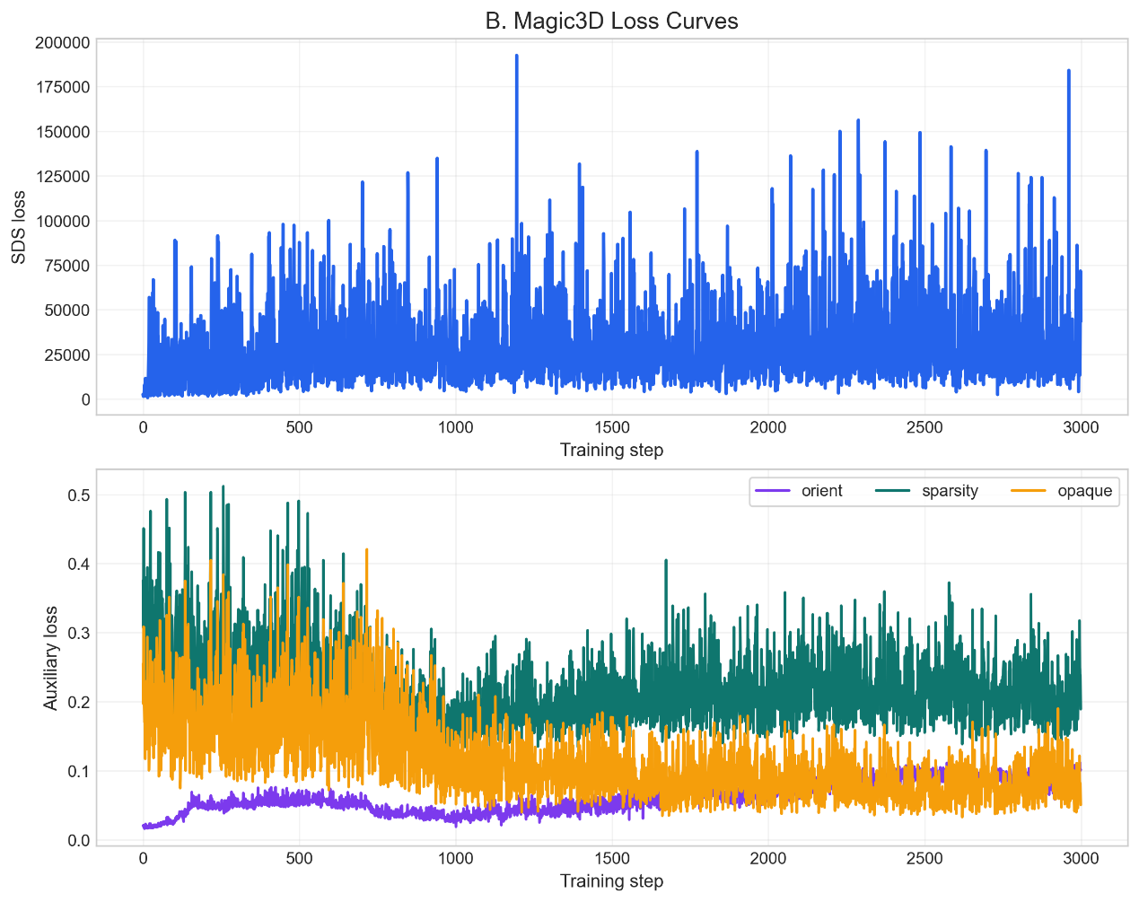
6.4.2 B：Magic3D 曲线
现象分析：
- train/loss 与 train/loss_ref 在训练初期下降较快，说明单图先验迅速对几何形状起到约束；
- train/loss_zero123_sds 虽然仍存在波动，但整体处于可控范围；
- 相比 B，C 在参考图像约束下训练过程更稳定，最终更容易保持与真实鼠标轮廓的一致性。
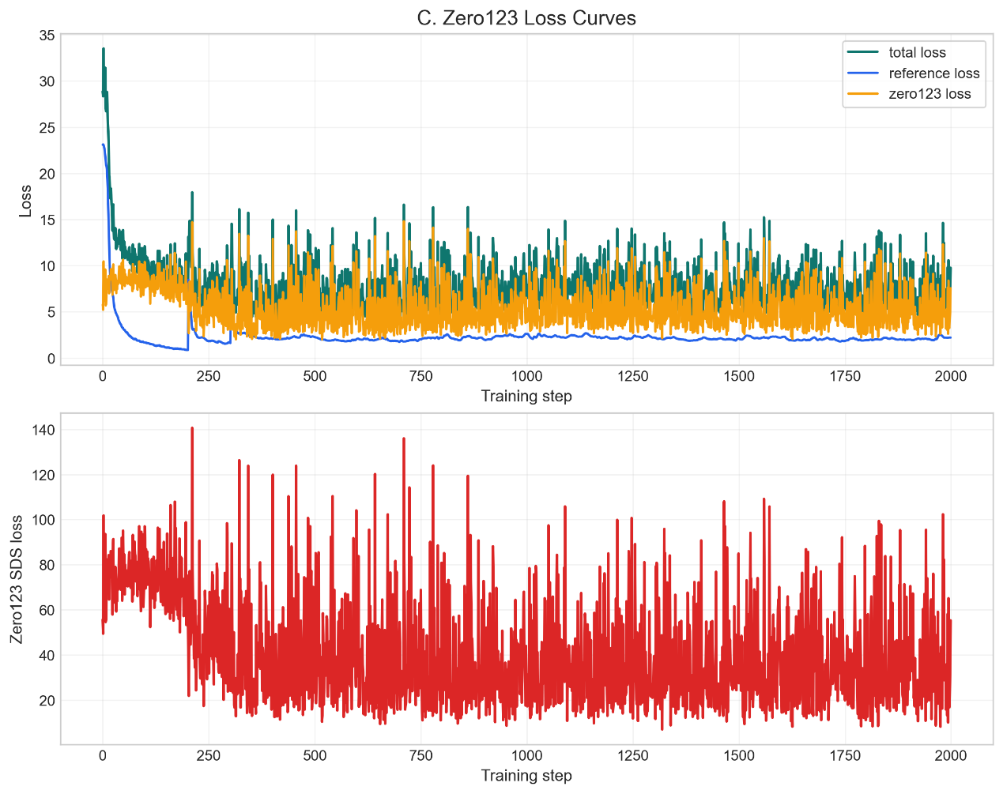
- 6.4.3 C：Zero123 曲线
现象分析：
- train/loss 与 train/loss_ref 在训练初期下降较快，说明单图先验迅速对几何形状起到约束；
- train/loss_zero123_sds 虽然仍存在波动，但整体处于可控范围；
- 相比 B，C 在参考图像约束下训练过程更稳定，最终更容易保持与真实鼠标轮廓的一致性。
- 6.4.4 C：代理验证指标曲线

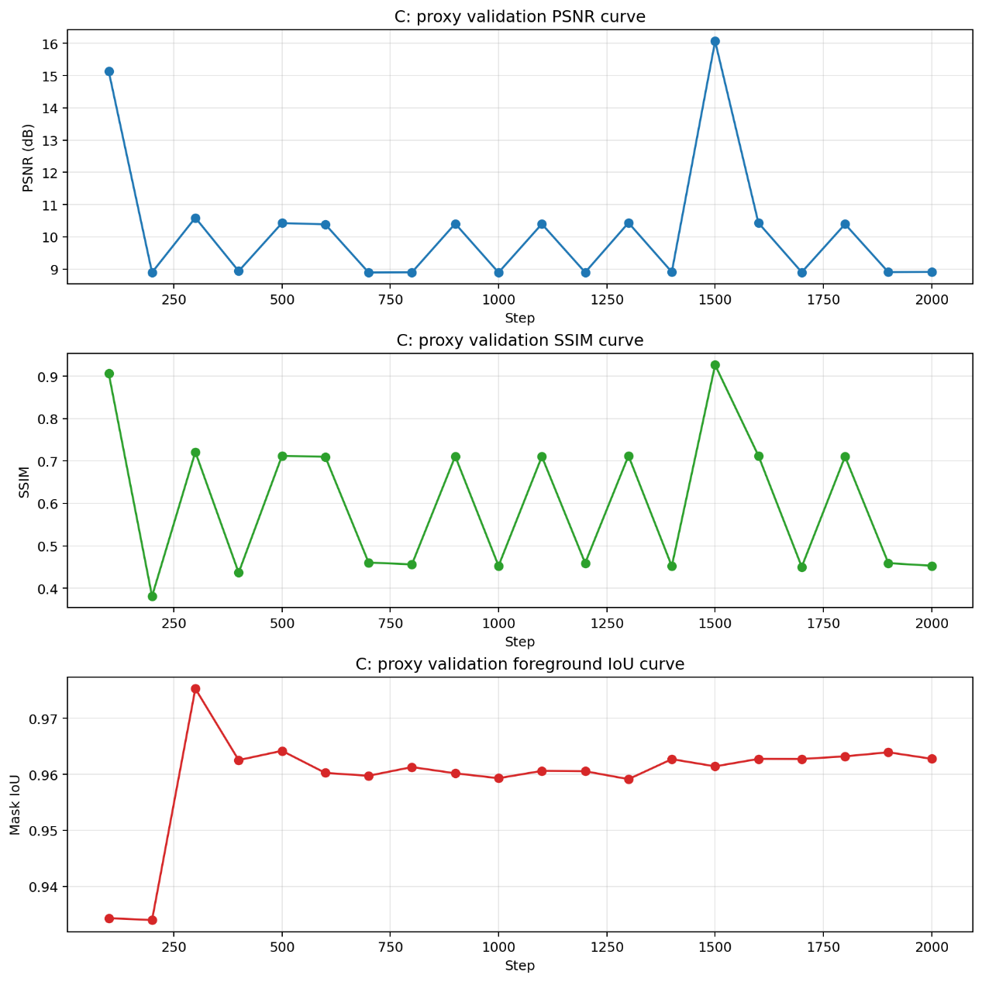
由于当前实验流程未额外保存标准验证集的数值日志，因此本文进一步基于 results/c_mouse_zero123/trial/save/itXXX-val.mp4 中保存的阶段性验证视频，提取每个阶段的首帧渲染结果，并与条件输入参考图进行相似性比较，构建代理验证指标曲线。这里给出的指标包括：
- PSNR：反映代理验证视图与参考图在像素空间上的误差水平；
- SSIM：反映结构相似程度；
- Mask IoU：根据前景掩码估计目标轮廓的一致性。
需要说明的是，这些曲线并不是课程意义上的“标准验证集指标”，而是基于真实中间验证输出构造的代理评价结果，主要用于反映 C 在训练过程中对输入条件图的保持程度与形状稳定性变化趋势。对应的原始数值表可见：
- report_assets/c_proxy_validation_metrics.csv

- 6.5 超参数与指标详表
- 6.5.1 A / B / C / 背景实验设置表
模块 | 方法 / 系统 | 输入 | 网络 / 表达 | 优化器 | 学习率 | 训练步数 / 迭代数 | 主要损失 / 约束
A | COLMAP 稀疏重建 + Blender 代理 | 包装盒多视角图像 | 稀疏点云 + 小立方体 OBJ 代理 | 不适用 | 不适用 | 不适用 | 特征匹配与三角化，不属于神经网络训练
B | threestudio magic3d-system | 文本 Prompt | implicit-volume + HashGrid | Adam | geometry 0.01，background 0.001 | 3000 steps | loss_sds、loss_orient、loss_sparsity、loss_opaque
C | threestudio zero123-system | 鼠标 RGBA 单图 | implicit-volume + HashGrid | Adam | 0.01 | 2000 steps | loss_ref、loss_zero123、loss_zero123_sds、loss_rgb、loss_mask、loss_orient 等
背景 | Gaussian Splatting | Mip-NeRF 360 counter | 3DGS / SH degree 3 | Adam（按参数组分别设置学习率） | position: 1.6e-4 -> 1.6e-6 ， feature: 2.5e-3 ， opacity: 5e-2 ， scaling: 5e-3 ， rotation: 1e-3 | 至少到 30000 iteration | 高斯点优化

6.5.2 C 路线分阶段分辨率 / batch 设置
Zero123 配置中采用渐进式分辨率与 batch 设置，关键配置如下：
阶段 | 图像分辨率 | 随机相机 batch size | milestone
阶段 1 | 128 x 128 | 12 | step < 200
阶段 2 | 256 x 256 | 4 | 200 <= step < 300
阶段 3 | 512 x 512 2 | 2 | step >= 300

6.5.3 结果指标与完成情况表
模块 | 关键结果指标 | 当前结果
A | COLMAP 稀疏点数量 | 235
A | 代理融合形式 | 稀疏点转小立方体 OBJ 后在 Blender 融合
B | 最大训练步数 | 3000
B | 导出状态 | 已成功导出 OBJ
C | 最大训练步数 | 2000
C | 导出状态 | 已成功导出 OBJ
背景 | 点云输出迭代 | 30000
最终融合 | 三物体是否全部进入场景 | 是
最终融合 | 视频是否成功导出 | 是
最终融合 | 视频文件 | final_fusion-2.mp4

7. 三种方法对比分析
7.1 几何准确度
- A 的几何来源最贴近真实采集数据，因此在真实物体一致性上最强。
- 但由于当前最终展示采用的是 COLMAP 稀疏点的代理表示，A 的可视化效果较粗糙。
- C 基于真实单图输入，整体轮廓与原始鼠标较一致。
- B 为纯文本生成，形状完整但与现实中某个具体物体不存在一一对应关系。
7.2 纹理细节
- B 和 C 的导出 Mesh 在视觉上明显优于 A 的稀疏点代理。
- B 的整体纹理和轮廓较统一，视觉效果较“完整”。
- C 保留了真实鼠标的一些整体形状特征，但单图方法在不可见面的细节恢复上仍存在局限。
- A 在最终视频中主要体现为空间位置与结构示意，纹理表达最弱。
7.3 计算成本与工程复杂度
- A 的核心成本在于数据采集与 COLMAP 处理。
- B 和 C 的主要成本在于 GPU 训练时间、模型依赖和环境配置。
- 背景 3DGS 的环境编译和 CUDA 扩展安装过程最复杂，调试成本较高。
- 融合阶段由于资产表达形式不一致，需要额外进行 Blender 层面的工程处理。
7.4 综合结论
- 若强调与真实物体的一致性，真实采集路线更可靠，但需要更完整、更稳定的重建链路支持。
- 若强调视觉完整性与生成效率，文本到 3D 路线更适合快速获得外观完整的三维资产。
- 若已拥有单张真实图像并希望快速恢复特定物体的整体形状，则单图到 3D 路线具有较高实用价值。
8. 关键问题与调试过程
本实验在实现过程中涉及多套环境、不同三维表示形式以及 CUDA 扩展编译，因此调试工作占据了较大比重。核心问题主要包括以下三类：
8.1 Zero123 环境与权重问题
- 权重下载中断；
- 环境切换时 Python 路径混乱；
- ldm 相关模块缺失；
- YAML 配置需替换为兼容版本；
- 显存不足导致任务被系统 Killed。
最终通过更换更大显存实例、使用兼容配置并重新整理依赖环境解决。
8.2 背景 Gaussian Splatting 编译问题
- CUDA / nvcc 路径不匹配；
- glm/glm.hpp 缺失；
- simple-knn 与 PyTorch 动态库链接问题；
- 多个扩展包需分别编译与修复依赖。
最终通过安装 cuda-toolkit、补齐 GLM 头文件、修复动态库路径等方式完成背景训练。
8.3 Blender 融合问题
- 原始融合工程未保存，需要重新导入素材；
- A 只有稀疏点代理，需要清理离群方块并重新缩放；
- 背景 PLY 在 Blender 中主要以点云方式显示，普通渲染不稳定；
- 最终通过视口导出 / Playblast 方案完成融合视频生成，并成功保留背景点云与三物体效果。
9. 不足与改进方向
尽管本次实验已经完成题目要求的主要流程，但从结果质量和工程完备性来看，仍存在以下不足：
- A 在最终视频中采用的是稀疏点代理几何，而不是完整高质量物体重建结果。
- 背景点云在 Blender 中更偏向视口显示方案，渲染稳定性不如标准 Mesh 流程。
- 最终融合镜头设计较为基础，若有更多时间可以进一步优化光照、材质与镜头路径。
- 若后续继续完善，可重点考虑：
  - 对 A 补做更完整的物体级 3DGS 或表面重建；
  - 将背景点云进一步转换为更适合渲染的场景表示；
  - 增加更自然的镜头轨迹、更高分辨率输出以及更稳定的渲染方案。
10. 结论
本实验完成了从真实物体采集、AIGC 三维资产生成、背景场景重建，到 Blender 场景融合与视频导出的完整流程。通过将多源三维资产统一到同一场景中，我们验证了不同 3D 生成路线在同一工程管线下协同融合的可行性。
从实验结果来看：
- 文本到 3D 路线适合快速生成视觉完整的虚拟资产；
- 单图到 3D 路线适合从真实图像恢复特定物体的整体结构；
- 真实多视角路线在几何真实性方面最具潜力，但需要更完整、更稳定的重建流程支撑；
- Blender 作为统一融合平台，能够在资产表达不一致的条件下完成最终展示，是一条具有现实可操作性的工程折中方案。

